МИНИСТЕРСТВО ТРАНСПОРТА И КОММУНИКАЦИЙ РЕСПУБЛИКИ БЕЛАРУСЬ
Учреждение образования
«Белорусский государственный университет транспорта»
Кафедра «Управление эксплуатационной работой и охрана труда»
Отчет
по лабораторным работам
по дисциплине «СиТА и РИС»
Выполнил Проверил
студент группы СИ-41 ст. преп.
Курьянович В.А. Козлов В.Г.
Гомель, 2026

Содержание
Лабораторная работа № 1 Тема: Первоначальная настройка Git 3
Цель работы: 3
Выводы по работе: 7

Лабораторная работа № 1
Тема: Первоначальная настройка Git
Цель работы: провести первоначальную настройку системы контроля
версий Git, инициализировать каталог для работы, научиться распознавать состояния файлов (untracked, modified, staged, committed) по выводу команды git status, зафиксировать несколько последовательных изменений отдельными коммитами и изучить получившуюся историю коммитов.
Часть 1.
1. Изучить теоретическую часть работы.
2. Проверить, что Git установлен корректно, выполнив в командной
строке команду:
$ git –version
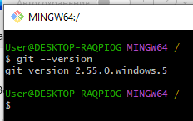
3. Зайти в папку D:\{Номер группы} и создать в ней папку, соответствующую инициалам студента на английском языке (например, для
студента Иванов Петр Петрович – папка IPP).
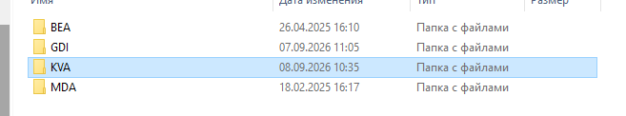
4. Открыть в созданной папке Git Bash (через контекстное меню Git Bash
Here или командой cd) и провести инициализацию репозитория:
$ git init
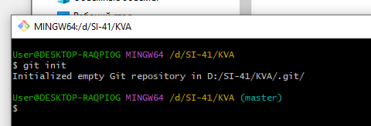
Выполнить команду git status и убедиться, что репозиторий пуст
(список файлов не выводится).
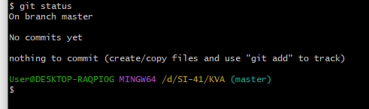
5. Установить имя и e-mail для данного репозитория, не используя опцию
--global:
$ git config user.name "Фамилия Имя"
$ git config user.email email@example.com
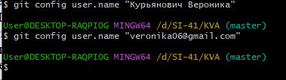
6. Создать в папке файл my_first_file.txt. Выполнить git status и
зафиксировать в отчете, каким цветом и в каком разделе выводится этот файл
(untracked).
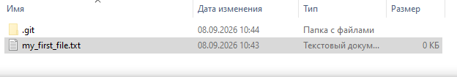
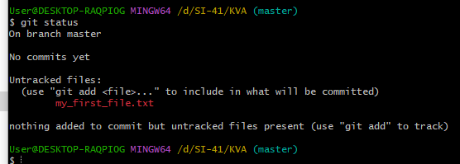
7. Проиндексировать файл командой git add my_first_file.txt. Повторно
выполнить git status и зафиксировать в отчете изменение раздела и цвета
вывода (staged).
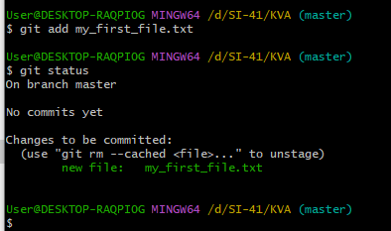
8. Сделать первый коммит с сообщением, кратко описывающим
содержимое изменения:
$ git commit -m "Initial commit"
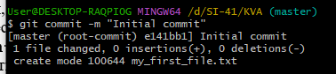
9. Открыть файл my_first_file.txt и добавить в него строку «test row».
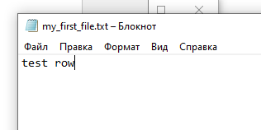
Сохранить файл и выполнить git status – убедиться, что файл перешел в
состояние modified.
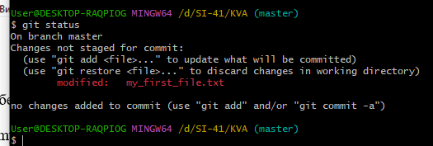
10. Проиндексировать изменение (git add my_first_file.txt) и сделать
второй, отдельный коммит:
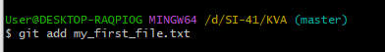
$ git commit -m "Add test row to my_first_file.txt"
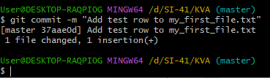
11. Создать новый файл my_second_file.txt, проиндексировать его и
сделать третий, отдельный коммит:
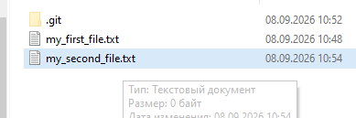
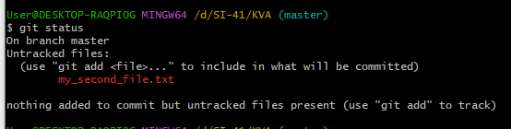
$ git add my_second_file.txt
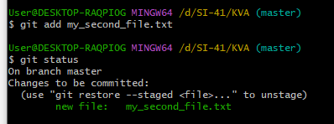
$ git commit -m "Add my_second_file.txt"
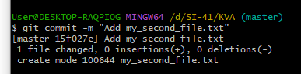
12. Просмотреть получившуюся историю коммитов и обратить внимание
на связь коммитов через родителя:
$ git log –oneline
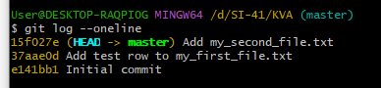
13. Оформить краткий отчет (см. раздел 3) и продемонстрировать
преподавателю ход работы, ответить на уточняющие вопросы.
Контрольные вопросы
1. Чем отличаются друг от друга рабочий каталог (working directory),
индекс (staging area) и репозиторий (.git directory)?
Ответ: Рабочий каталог – это папка на компьютере, где напрямую редактируются файлы, индекс служит временным черновиком для подготовки конкретных изменений, а репозиторий навсегда сохраняет эти изменения в виде истории коммитов.
Переход между ними происходит последовательно: пользователь правит код в каталоге, добавляет нужное в индекс и фиксирует результат в репозитории.
2. Какие состояния может принимать файл в Git и какими командами
осуществляются переходы между ними?
Ответ: Файл в Git может быть неотслеживаемым (Untracked) – когда это абсолютно новый файл, о котором Git еще ничего не знает, а также отслеживаемым, переходящим по цепочке из трех состояний: измененный (Modified), подготовленный (Staged) и неизмененный (Unmodified).
Перемещения файла между этими состояниями происходят с помощью базовых команд терминала:
Новый или измененный файл отправляется в индекс (состояние Staged) командой git add.
Подготовленные изменения закрепляются в истории (состояние Unmodified) через git commit.
Чтобы отменить подготовку и вернуть файл из индекса обратно в редактируемые, применяется git restore --staged.
Для полной отмены незафиксированных правок и возврата к исходной чистой версии используется команда git restore.
3. Почему информация об авторе коммита (user.name, user.email) не
должна изменяться после того, как коммит опубликован в общем репозитории?
Ответ: Информацию об авторе коммита нельзя изменять после его публикации в общем репозитории потому, что любое изменение метаданных (включая имя и email) полностью меняет хэш этого коммита и всех последующих за ним коммитов. В Git коммит является неизменяемым объектом: если переписать автора, старый коммит удалится, а вместо него создастся технически новый коммит с другим идентификатором.
4. В чем разница между настройками Git на уровне local и --global? Почему в данной работе используется local-уровень?
Ответ: Разница между уровнями настроек заключается в области их применения: уровень --global задает конфигурацию для всех репозиториев текущего пользователя в операционной системе, тогда как уровень --local применяется только к одному конкретному репозиторию, в котором выполняется команда. Настройки --local имеют более высокий приоритет и перезаписывают глобальные параметры для текущего проекта.
В работе используется local-уровень по следующим причинам:
Изоляция учебного или рабочего окружения: Это позволяет задать имя автора (user.name) и email (user.email) специально для этого проекта, не меняя личные данные, которые используются в домашних проектах на этом же компьютере.
Автономность репозитория: Все настройки записываются в файл .git/config внутри самого проекта, что гарантирует независимость его конфигурации от глобальных настроек системы.

